МИНИСТЕРСТВО ОБРАЗОВАНИЯ И НАУКИ, МОЛОДЕЖИ И СПОРТА АВТОНОМНОЙ РЕСПУБЛИКИ КРЫМ
КРЫМСКИЙ РЕСПУБЛИКАНСКИЙ КОНКУРС ИССЛЕДОВАТЕЛЬСКИХ РАБОТ
«СОКРОВИЩА РОДНОГО ЯЗЫКА»

СЕКЦИЯ КРЫМСКОТАТАРСКОГО ЯЗЫКА И ЛИТЕРАТУРЫ

ШАМИЛЬ АЛЯДИННИНЪ АЯТИЙ ВЕ ИДЖАДИЙ ЁЛУ
(языджынынъ 100 йыллыгъы мунасебетинен)

Работу выполнила
Аблятипова Эльнара,
учащаяся 10 класса
Красноармейской ОШ
I – III ступеней
Красноперекопского района

Руководитель:
Якубова Сеяре Эбисутовна,
учитель крымскотатарского языка и литературы
Красноармейской ОШ
I – III ступеней
Красноперекопского района

Красноперекопский район – 2013г.
Языджы Шамиль Алядин миллий эдебият, медениет саасында итибар къазангъан эдиплеримизден биридир. Эдип семерели чалышты ве зенгин эдебий асабалыкъ къалдырды. Дженктен сонъки къырымтатар эдебиятында буюк несирджимиз муим ер туткъаны шубесиздир. Эдипнинъ дженктен эвельки терджимеиалы ве иджады да айрыджа дикъкъаткъа ляйыкътыр.
Шамиль Алядин 1912 сенеси июль 12-де Къырымнынъ Куйбышев районындаки Махульдюр коюнде дюньягъа келе. 1925-1928 сенелери о Багъчасарайда еди йыллыкъ къырымтатар мектебинде окъуй. Бу ерде Шамиль Алядин о девирнинъ белли оджалары Умер Сами, Билял Терликчи, Умер Аджи-Асан, Якъуп Керменчикли, Ягъя Наджип Байбуртлыдан дерслер ала ве онда эдебияткъа айрыджа бир авеслик ве меракъ догъа. „Языджылыгъыма тиль ве эдебият оджаларымнынъ кучьлю экенлиги себеп олды деп билем”, – деп макъалелернинъ биринде къайд эте языджы.
Биринджи шиирини де о мектепте окъугъан девиринде яза. Исмаил бей Гаспринскийге багъышлангъан „Танъ бульбули” шиири 1927 сенеси „Яш къуввет” газетасында басыла. Гаспринскийнинъ тилине такълит этилип язылгъан „шиирнинъ терен манасына ве ифаделигине мектеп оджалары шашып къалдылар”. Халкъымызнынъ аятындаки ярыкъ, айдын, парлакъ куннинъ башланувына темель ташы къойгъан инсанны шаир танъ бульбулине бенъзете.
Отьме, байгъуш, гедже терек далында,
Бу шерефли „Зынджырлы” нынъ алдында,
Койге дёнем эзиетли алымда, –
Сайра, бульбуль! Сайра… джан динълесин!
Бу эсер ода тарзында язылгъан фельсефий шиир олгъаны ачыкъ корюнмекте. Мектепни битирген сонъ, Байбуртлы озь талебеси Шамильнинъ Бакуда Азербайджан университетининъ эдебият факультетинде окъумасыны истей ве бу мунасебетле Бекир Чобан-задеге мектюп ёллай. Амма такъдир башкъа тюрлю чевриле. 1928 сенеси Шамиль Алядин Акъмесджитте педагогика техникумына кире. Окъув йыллары о „Яш къуввет” газетасы идареси янындаки „Къырмызы къалемлер” джемиети меджлислеринде иштирак эте, шаир ве языджыларнен таныш ола, шиир язувны девам эттире ве куньделик матбуат саифелеринде оларны бастыра. 1930 сенеси шаир Русие пролетар языджылары ассоциациясы азалыгъына къабул олуна. Техникумны битирген сонъ, пединституткъа кире, бираз вакъыт „Янъы дюнья” редакциясында чалыша. 1932 сенеси Эшреф Шемьи-заденинъ редакторлыгъы алтында яш шаирнинъ „Топракъ кульди, кок кульди” серлевалы биринджи шиирлер джыйынтыгъы нешир этиле. Бу шиирлерде шаир „халкънынъ агъыр куреште эльде эткен гъалебесини, эзиеттен къуртулып янъы аят къуруджылыгъына бельсенген инсанны, онынъ арзу-хаялы олгъан парлакъ келеджекни акс эттире”.
„Бу джыйынтыкътаки шиирлер бедиет ве шекиль итибарынен пек юксек севиели олмасалар да, гъаевийлик джиэтинден мемлекетте социализм къуруджылыгъы деврини ве рухуны догъру тасвир эттилер”, – деп къайд эте М.Къошджанов. (Асылында, 30-нджы сенелери девир талабы иле пейда олгъан шиириетте кой ходжалыгъындаки денъишювлер, шеэрдеки завод ве фабрикаларнынъ къуруджылыгъындаки янъылыкълар, халкънынъ бу эснас илерилевинде аят тарзы тасвир олуныр эди.)
Эльбет, бу эдипнинъ эдебияткъа баскъан биринджи адымлары эди. Бу хусуста муэллиф бойле яза: „Эдип яратыджылыкъта озь истидадыны бирден ве тамамиле косьтерип оламай, чюнки истидатнынъ кевделенюв процесси вакъыт ве гъайрет талап эте. Ильки эсерлерде илле теджрибесизлик сезиле…” Шамиль Алядин „Акъмесджитте берабер окъугъан озьбек достларынынъ теклифине бинаэн” 1932 сенеси Озьбекистангъа келе ве Мелиорация институтына окъумагъа кире, чалыша. Арбий хызметке Ташкенттен Къасымов ве Каграманов иле берабер кете. „1933 сенеси декабрьде мен Старый Константинов шеэриндеки атлы аскерлер полкуна хызметке кеттим. Макъсадым – арбий киши олып, ордуда къалмакъ эди”, - деп яза эдип озюнинъ хатире дефтеринде. 1935 сенеси арбий хызметтен сонъ о кене Ташкентке къайтып келе. Озьбекистан комсомол Меркезий Комитетининъ ёлланмасы иле Чырчыкъ Электрик-химия комбинаты къуруджылыгъында 1936 сенесине къадар ишлей.
Баарьде ёлгъа чыкъа, лякин Къырымгъа къайтмай. Досту Мустафа Кочегенли иле анълашкъаны киби, Дагъыстангъа кете. О Махачкалада достунен корюше ве бираз вакъыт мектепте чалышаджакъ ола. Маариф халкъ комиссарлыгъында меракълы корюшюв юзь бере. Шамиль Алядин оны бойле хатырлай:
„… Мердивенден юкъары кенъ омузлы киши котерильмекте… Эвеля онъа эмиет бермек истемедим, сонъра таныш адамымнынъ къияфетине бенъзеттим, ниает, онынъ Мамут Недим экенине эмин олгъан сонъ, коридорнынъ аркъа якъына къачтым. Къайда сакъланмакъны бильмей туалетнинъ къапысыны ачып, ичери кире къойдым. Туалет кениш ода, ичинде сув кранлары, кузьгюлер. Алель-аджеле сув краныны бурдым, къолларымны ювмагъа тутунгъанда, къапы ачылды. Коридордан бакъып тургъан Мамут Недим башынен манъа ишмар этти.
- Чыкъ! Чыкъ! – мен сени тап ашагъыдан таныдым. Мен шашмаладым, бу мутебер адамгъа бойле ерде апансыздан расткелювимден утандым”.
Шамиль Алядин Дагъыстанда Наскет аулындаки мектепте рус тили оджасы олып чалыша. 1936 сенесининъ кузюнде Къырымгъа къайта. „Кузь айларынынъ биринде башымда папах, аякъларымда йымшакъ, узун чызмалар, белимде ири къанджа, сагъ янбашым устюнде эки козьлю тапанджа Симферопольде пейда олдым. Тевфикъ Бояджиев –„Енъи дюнья” газетасынынъ редакторы, мени сокъакъта коре къалды.– Кельдинъми? Романтика, сергюзештлер деври биттими?” – языджы хатире дефтеринде буларны икяе эте.
Шамиль Алядин бир къач сене девамында Къырымдан узакъта ола. Лякин о Къырымнен багъыны узьмей. О 1936 сенеси Къырымгъа къайта дедик. Шамиль Алядиннинъ озю де: „1936 сенесининъ кузюнде мен Къырымгъа къайтып кельдим”, – деп яза [4, с.104]. Лякин бу ракъам бизде шубе догъура. Не себептен? Биринджиде, Шамиль Алядиннинъ „Къызыл казакнынъ йырлары” адлы экинджи шиирлер китабы 1935 сенеси чыкъа. Китап чыкъармакъ ичюн я муэллифнинъ озю мында олмакъ керек, я да эсерлерни ёлламакъ керек. (Бу акъта къолумызда малюмат ёкъ).
Экинджиде, 1936 сенеси апрель айында „эдебият ве искусствода формализм ве натурализм” меселелери боюнджа татар языджыларынынъ дискуссиясы олып кече. Бу дискуссияда (апрель 10 куню) дигер языджыларнен бир сырада Шамиль Алядин де сёзге чыкъа [7, с.441]. Учюнджиде, 1936 сенеси „Эдебият ве культура” журналынынъ 3-нджи санында Шамиль Алядиннинъ эдебий меселелер боюнджа макъалеси басыла. Дёртюнджиде, Шамиль Алядиннинъ Акъмесджитте 1936 сенеси язда чыкъарылгъан фотосы китапта басыла. [2, с.640]. Бельки, Шамиль Алядин Къырымгъа 1935 сенеси къайткъандыр? Не исе де. О „Янъы дюнья” газетинде чалыша, эдебий фаалиетини девам эттире, яваш-яваш несир эсерлернен огърашмагъа башлай. 1937 сенеси онынъ „Геджелев” адлы биринджи икяеси дердж этиле. Хатыралар дефтеринде бу хусуста Шамиль Алядин бойле яза: „1937 сенесининъ сувукъ ягъмурлы кузюнде Ор шеэрине кеттим. Алчакъ, басыкъ дамлы койлюлер эвинде къондым, саба эрте базарда Ибадулла деген кишининъ бир атлы арабасыны кирагъа тутып, Перекопкъа джёнедим. Макъсадым – 1920 сенеси дженклер олып кечкен ерлерни зиярет этюв эди. Тюрк Эндеги устюндеки тар кечиттен, гъарпкъа – Къара денъиз ялысына барып еткендже кеч мааль олды. Экимиз бир эски къальа харабеси ичинде геджеледик. Юкълагъанымыз ёкъ… сабагъадже лакъырды этип чыкътыкъ. Ибадулла сёйледи, мен динъледим. Симферопольге къайтып кельген сонъ „Геджелев” адлы икяемни яздым, заныма къалса, бу – ильк анълы икяем олды”. Ондан сонъ онынъ бир сыра повесть ве икяелери басыла: „Сенсинъми, огълум?”, „Мердивен”, „Шаланда”.
Эбет, несир эсер яратмакъ ичюн буюк идрак, кучь, теджрибе, бильги керек. Макъалелерининъ биринде Шамиль Алядин бу акъта бойле сатырларны яза:
„Сенсинъми, огълум?”, „Мердивен”, „Шаланда” – генчлик теджрибелерим. Кечкен йыллар, о юкъусыз иджат геджелери… Эр эдипнинъ араштырув чагъы ола.”
Шамиль Алядин 1937 сенеси Къырым АССР Языджылар бирлигине къабул олуна, 1939 сенеси исе, онынъ реиси вазифесине сайлана. Даа догърусы „Языджылар бирлигининъ месуль секретары сайландым. О вакъытларда мемлекетнинъ языджылар тешкилятында реис вазифеси ёкъ, месуль секретарь – тешкилятнынъ биринджи рехбери эсап этиле эди”. 1940 сенеси шиирий ве несир эсерлеринден ибарет эдипнинъ „Омюр” серлевалы джыйынтыгъы дюнья юзюни коре.
30-нджы сенелернинъ сонъларында бир сыра эдиплеримиз советлер режимининъ репрессия дегирменине огърай, сагъ къалгъан къалем саиплери исе бу фаджиалы йыллары эдебиятымызны, къолундан кельгенине коре, яшатмагъа тырышалар. „Мен, бир языджы оларакъ, бутюн кучюмни къоюп чалыштым, тешкилятнынъ ишлерини юксельтмек ичюн гъайрет эттим, языджыларнынъ ярдымы саесинде муим тедбирлерни эда этмеге муваффакъ олдым”, – деп яза Шамиль Алядин „Эсирликтен сонъ” адлы макъалесинде. Эм, акъикъатен, баягъы ишлер япыла. Шамиль Алядин У.Ш.Токътаргъазынынъ эсерлерини редактирлей, неширге азырлай; „Сефернаме” нинъ бир къысмыны терджиме эте; 9 сыныф ичюн „Эдебият хрестоматиясы” китабыны тертип эте, бир сыра китапларгъа редакторлыкъ япа, миллий неширлерде эдебият меселелерине багъышлангъан ве чешит мевзуда макъалелерини бастыра, эдебиятнен багълы дискуссияларда иштирак эте; онынъ бедиий эсерлери „Эдебий Къырым”, терджимелери „Поэты Крыма” (1937 сенеси) ве „Татарские писатели Крыма” (1940 сенеси) джыйынтыкъларына кирсетиле. 1941сенеси июнь 26-да Къырым Языджыларынынъ ишлерини идаре азасы Керим Джаманакълыгъа теслим этип, Шамиль Алядин джебэге кете…
Къуванч ве яныкъларгъа, умют ве теляшларгъа, учув ве йыкъылувларгъа, енъиш ве фаджиаларгъа номай олгъан къарсанбалы, чытырманлы ХХ юзьйыллыкъта инкишаф эткен эдебиятымызгъа бугуньки куннинъ юксеклигинден бир назар ташлар исек, онда илькиде чар Русиесининъ, сонърадан исе тоталитар къанлы большевик режимининъ аджувсыз, шииддетли, ёкъ этиджи дарбелеринден къанатлары къырылгъан, кокреги элеме-делик яралангъан, олюмге, ёкъ этилювге махкюм этильген бир эдебиятымызны коремиз. Лякин къадимий миллетимизнинъ озю киби къадимий, яшавчан эдебиятымызнынъ оджагъындаки атеш сёнмеди, даа догърусы оны не бир тиран, не бир режим, не вакъыт, не месафе сёндюралмады. Эр бир шаир, эр бир языджы юрегинде, козьлеринде джан аляметини гъайып этмеген, янып тургъан атеш парчачыкъларыны аджджы-аджджы тютюнлер ичинде богъулаяткъан эдебиятымызгъа алып келип къошмагъа тырышты. Усеин Шамиль Токътаргъазылар, Номан Челебиджиханлар, Джемиль Керменчиклилер, Бекир Чобан-заделер, Шевкъий Бекторелер, Амди Гирайбайлар, Мемет Нузетлер, Эшреф Шемьи-заделер, ве онларнен федаий эдиплеримиз – буюк бир ольчюде алгъанымызда – эдебиятымызнынъ кечмиш ве келеджек арасында узангъан копюрнинъ йыкъылмасына ёл бермедилер, аксине озь иджатларынен шу копюрге бирер багъана, бирер тиреме олдылар. Бойле федаий эдиплеримиз арасында, эльбет де, Шамиль Алядин озюне хас бир айрыджа ерни ишгъаль этмекте. Шамиль Алядин керчектен де, ХХ юзьйыллыкътаки къырымтатар эдебиятында озюнинъ силинмез саифелерини язып къалдырды. Ондан мирас къалгъан зенгин асабалыкъ, онынъ аджайип икяелери, повестьлери, романлары белли, лякин айны заманда даа кереги киби огренильмеген, инджеленмеген бир алемдир.
XIX юзьйыллыкънынъ сонъларында Къырымда Исмаил Гаспринскийнинъ „Терджиман” да дердж олунгъан „Дар-уль Рахат-мусульманлары” романындан ХХ юзьйыллыкънынъ сонъларында Ибраим Пашининъ Къырымда язып нешир эттирген романы арасындаки къырымтатар эдебиятында бир къач дане нишане эсерлер мевджуттыр. Оларнынъ адлары анъылыр экен, Шамиль Алядиннинъ „Иблиснинъ зияфетине давет” эпик повестининъ ады да мытлакъа анъыла.
Умумен алгъанда, Шамиль Алядиннинъ иджады учь буюк саифеден ибареттир.
1-нджи саифе – дженктен эвельки иджады
2-нджи саифе – сюргюнлик девириндеки иджады
3-нджи саифе – авдет девириндеки иджады.
Шамиль Алядиннинъ иджадынынъ 2-нджи саифеси белли бир дереджеде огренильген, 3-нджи саифеси исе кениш окъуйыджылар даиресине муайен бир дереджеде белли олгъан олса, онынъ иджадынынъ 1-нджи саифеси кениш окъуйыджылар даиресине аз беллидир, ве асылында къырымтатар эдебиятшынаслыгъында аз огренильген бир саифедир.
Иджадынынъ экинджи саифесине аит олгъан „Эгер севсенъ”, „Рузгярда саллангъан фенерлер” романлары, „Чауш огълу”, „Теселли” повестьлери, несирнинъ кучюк жанрында язылгъан бир сыра эсерлери, иджадынынъ учюнджи саифесине аит олгъан бир сыра бедиий ве публицистик эсерлери ХХ асырдаки къырымтатар эдебиятынынъ инкишафына къошулгъан салмакълы ве мунасип исседир. Лякин биз бугунь Шамиль Алядиннинъ иджадынынъ 1-нджи саифеси узеринде бираз кенишче ве тавсилятлыджа токъталмакъ истеймиз.
Эбет, Шамиль Алядин ХХ юзьйыллыкътаки эдебиятымызда буюк несирджи, панорам эсерлер яраткъан эдип оларакъ беллидир. Бу ич бир тюрлю шубхе догъурмагъан, делиль-исбат талап этмеген факттыр. Лякин буюк несирджи олмакънен бир сырада Шамиль Алядин назик, индже дуйгъулы, фельсефий-лирик, базыда девирнинъ озю киби ялынлы-атешли, гражданлыкъ пафосынен синъирильген назм эсерлернинъ муэллифидир.
Вельасыл, Шамиль Алядин эдебияткъа шаир оларакъ кирип кельгендир.
2-нджи Джиан дженкинден эвельки иджады бутюнлей шиирнен багълыдыр. Онынъ ильк язгъан шиирлеринден „Танъ бульбюли: Исмаил Гаспринскийнинъ къабири башында” серлевалы назм эсери бундан тамам 76 йыл эвельси 1927 сенеси апрель 15-те „Яш къувет” газетасында дердж олунгъан эди. Бундан сонъ Шамиль Алядиннинъ 1932 сенеси „Топракъ кульди, кок кульди”, 1935 сенеси „Къызыл казакнынъ йырлары”, 1940 сенеси „Омюр” адлы шиирлер джыйынтыкълары дюнья юзю корьдилер. Муэллифнинъ бу джыйынтыкъларгъа кирген назм эсерлери эксериетинен озьлерининъ ренк ве аэнклеринен 20-нджи-30-нджы сенелернинъ ренк ве аэнклерининъ акс садасы сыфатында язылгъан олсалар да, оларда мевджут олгъан айры бейитлер, шу бейитлерде ифаде этильген фикир ве тюшюнджелер къою булутлар арасындан корюнген алтын кунешнинъ шеффакъ зиялары киби ялкъ-ялкъ этип парылдайлар. Шамиль Алядиннинъ 1930 сенеси апрель айында язгъан „Мен ве фуртуна” шииринден алынгъан шу бейитлерге дикъкъат этинъиз:
Граждан дженкинде окопта ятмадым,
Дюшмедим баракъкъа аякъсыз, къолсыз.
Чокъ сорсанъ – даа мен винтовка тутмадым,
Боранлы геджеде сынъырда къалып.
Топракъны таныдым, эследим уфукъны,
Билекни сарсытмай, чыкътым курешке.
Къаранлыкъ, хор дамда чырпынгъан анамны
Азаптан алдым да чыкъардым кунешке.
Кунешчюн дёгюшдим шеэрде, койде,
Кунештен кучь алды нервалы сёзлерим.
Истейим эр ерде бир алев догъурсын,
Кениш ёл излеген къарувлы козьлерим.
Шамиль Алядиннинъ шиирлерининъ мевзу диапазоны ялынъыз къырымтатар шиириетинде дегиль, тоталитар режимнинъ идеологик панджалары ичинде инълеген дигер халкъларнынъ шиириетинде олгъаны киби деерлик кениш дегиль. Бу ерде шуны къайд этмек керек ки, дигер эдиплерде олгъаны киби, Шамиль Алядиннинъ шиирлери де граждан дженки, севги, истисал, ахлякъ мевзулары черчивесинде къалып кетмектелер. Лякин мевзу диапазонынынъ тарашлыкъ япкъанына бакъмадан, Шамиль Алядин юрегинде къайнагъан дуйгъуларны, къальбинен ис эткен адиселерни кягъыткъа усталыкънен тюшюрмеге арекет эте эди.
Мен сёйледим, Эвелина динъледи,
О, бир парлакъ зия эди огюмде.
Айгъа бакъты, манъа бакъты, сонъ, деди: -
Дюльберчикчюн замет этме, дёгюнме!
эйбетли,−Тувгъан юрткъа садыкъ олмакъ
Дюльбер козьлер олмаса да омюр бар.
Халкъчюн ишлеп, халкъчюн ольмек къыйметли,
Бунда шереф. Бунда шурет, шан догъар…
1938 сенеси язылгъан „Чинар тюбюнде” шииринден алынгъан ишбу бейитлер юкъарыда сёйледигимиз фикирге кичкене бир делиль-исбат ола билир. Шамиль Алядиннинъ 30-нджы сенелерде яраткъан аман-аман джеми шиирлери, бу джумледен „Чингене къызы”, „Сенинъ эшкъынъ ичюн”, „Аджизлик иле чатышув”, „Денъизджи бир яш эди”, „Ярынки юртлар” ве саире онларнен шиирлери бойле бир аэнк, бойле бир рухта язылгъандыр.
Шамиль Алядин II Джиан дженки башлангъанда джебэге кеткен он беш къырымтатар языджысындан бири эди. Фашист ордуларына къаршы алынып барылгъан амансыз чарпышмаларнынъ иштиракчиси олгъан Шамиль Алядин къарсанбалы джебэ ёлларында биле къалемини элинден ташламады. Онынъ „Ёлджу”, „Окоп ичинде”, „Къарт эменлер” киби шиирлери иште, дженк йылларында язылгъандыр. Шамиль Алядин дженктен сонъки йылларда шиир язмакъны быракъмады. Онларнен лирик манзумелерни яратты. Лякин онынъ эдиплик такъдири оны яратыджылыкънынъ дигер бир сарп ёлуна: несир ёлуна алып чыкъты. Ве о омюрининъ сонъуна къадар несир мейданында чалышты, къалемине тотламагъа имкян бермеди.
Шамиль Алядин – буюк несирджи. Онынъ къоджаманлыгъы несир эсерлернинъ артында, эксериетинен, козьге корюнмеген бир кольге киби турмакъта. Бу давасыздыр. Лякин онынъ аят кредосы, иджат кредосы, эльбет де, онынъ шиирлерининъ ичиндедир.
Ольмекми аджеба? Ольмекми кене?
Тёкюльген козьяшым азмыдыр меним?
Не ичюн яшайым дюньяда, сёйле!
Топракъта чюрюмек ичюнми, теним?
Къалмаса юректе кедерден эсер,
Севинчке иришип олурмы эдим?
Сус, къальбим! Сус энди, къоркъакълыкъ етер,
Аят – дагъ, таш экен, мен шимди бильдим.
Хызмет эт, заъмет эт, первасыз турма,
Сенинъчюн яшавнынъ маънасы будыр!
„Саадет недир?” – деп кимседен сорма,
О сени унутмаз, табиатта къанунды!

– деп яза Шамиль Алядин „Аджизлик иле чатышув” шииринде.
Мисаль оларакъ кетирильген бу бейитлердеки:
Хызмет эт, заъмет эт, первасыз турма,
Сенинъчюн яшавнынъ маънасы будыр!
Мисрасына дикъкъат этер ве Шамиль Алядиннинъ басып кечтиги иджадий ёлуна козь ташлар исек, онынъ бутюн омюри халкъкъа багъышлангъаныны коре билемиз.
Вельасыл, сонъки вакъытларда, 30-нджы сенелерде иджат этип башлагъан шаирлеримизнинъ иджатлары акъкъында, бу джумледен Шамиль Алядиннинъ шиирлери акъкъында сёз ачылгъанда, чешит фикирлерни эшитмек сырасы келе. Лякин иджадынынъ башлангъыч девиринде язылгъан назм эсерлери эдебиятымызда яшамакъ, огренильмек акъкъына маликтирлер. Чюнки олар, Шамиль Алядиннинъ ибаресинен айтаджакъ олсакъ „Кучьлю къол иле язылгъан эсерлердир”. Озюмизден шуны къоша билемиз: шаир яхут да языджы акъикъий истидат саиби олмаса, истидат онъа Аллахтан берильмесе, онынъ къолу да, язгъан эсерлери де зайыф олур. Шамиль Алядин исе акъикъий истидат саиби, шаиране юрекке, кучьлю къолларгъа малик бир эдиптир.
Шамиль Алядин
ТАНЪ БУЛЬБЮЛИ
(Исмаил Гаспринскийнинъ къабири башында)
−Отьме, байгъуш, отьме гедже бу ерде,
Гозьлеримден яшлар дюшен дереде,
−Улу инсан ята топракъ тюбюнде,
Ани беним азиз атам нердедир?
Сизге гельдим, фуртуналы ёл гечип,
Къарт Ясафат дересинде гъам сечип,
−Къальбинъизнинъ гъаесичюн ант ичип,
Ани нерде, мешъалемиз нердедир?
Элякете маъкюм, бедбахт миллете
Аят багъшыш эйлединъиз… иззете
Шаянсынъыз. Саф рухунъыз дженетте
Мекян булсун. Артыкъ бен не идейим?
Бунар басты, шевкъсыз къалды гозьлерим,
Элем чекер, енъи ишыкъ излерим,
−Ятсам-къалкъсам, сёйлееджек сёзлерим
Ани халкънынъ садыкъ огълу нердедир?
Мен койлюйим. Гельдим бир юк чичекле,
Дагъда-къырда уздим яныкъ юрекле,
Рухунъыза дерин седжде этмекле,
Дейим: бизим башкъанымыз нердедир?
Сен сус, байгъуш, гонълюм азап чекмесин,
Фигъанынъдан эшкъым сёнип кетмесин,
−Дердинъ эльге зиллет олып етмесин,
Ани ата талиматы нердедир?
Отьме, байгъуш, гедже терек далында,
Бу шерефли зынджырлынынъ алдында.
−Койге дёнем эзиетли алында,
Сайра, бульбюль! Сайра… дж(их)ан динълесин!
15.04.1927 с.,
„Яш къувет” газетасы.
ЧИНАР ТЮБЮНДЕ
Акъшам залда ишиттим хош сесинъни,
Къалбим урды, къаным къызды башымда.
Къасветлендим, джоярым деп эсимни
Бу акъылсыз, бу диване яшымда.
Джаз инъледи. Ер титреди. Къалкътым мен,
Аджиз чехре иле бардым янынъа.
Манъа къыя козьлеринъле бакътынъ сен,
Сонъ… элинъни къойдынъ месъут бойнума.
Эвелина! Гузеллернинъ гузели!
Бойле киббар кирпик къакъма юзюме!
Оюн битсе, тынса блюз эзгиси,
Дейджегим бар теналыкъта – озюнъе!
−Блюз сускъан, оюн биткен… сезмедим
Мен зевкъ сюрдим саадетли дюньяда.
Козьлеринъе бакътым-бакътым…безмедим,
Чалкъандым эп саили ёкъ дерьяда.
Гуль багъчагъа чыкътыкъ, сонъра гизлиден,
Фельсефели сёзлер айттым… сен сустынъ!
Ай-ярыкъта юрдик джейран изинден,
Де атылдынъ таштан-ташкъа, де пустынъ!
Тунч козьлеринъ бильмем ничюн кульдилер,
Ёсун баскъан эски чешме огюнде?
Бакъышларынъ бир тюш киби кельдилер,
Сонъ токъталдынъ къарт чинарнынъ тюбюнде!
Йигирми беш йыл яшадым мен. Не корьдим?
Не кечирдим? Санъа насыл сёйлейим?
Койде огюз айдадым мен, ер сюрдим,
Амма ничюн шаир олдым, бильмейим?
Мен истедим, дюльбер олсын севдигим,
Назик олсын, чебер олсын севдигим,
Джазибели олсын меним севдигим,
Мени… мени север олсын севдигим.
Сукюнетте лакъырдыгъа далгъанмыз
Сыныкъ, чёкюк скемленинъ четинде.
Эр кес кеткен, биз экимиз къалгъанмыз…
Орьселенген гулюнъ элим ичинде.
Хораз отти, танъ агъарды уфукътан,
Къыймай-къыймай къалкътыкъ эвге къайтмагъа.
Далгъаларнынъ сеси кельди узакътан…
Севгими бу? Иджранмы бу? Айт манъа!
Йыллар кечти. Эп тюшюнем… сагъынам
Юрегимни яралагъан бу къызны.
Асретинден гуль багъчаны доланам,
Сейир этем кокте айны, йылдызны.
Узакълардан келе тыныкъ бир сада,
Сескенем мен, сокъакъларгъа бакъынам.
Кимсе ёкътыр. Бу ай-ярыкъ авада
Чинар далы азапланып къакъына.
1938с.
КЪАРТ ЭМЕНЛЕР
Эки къуршун дельди меним коксюмни,
Эки къуршун алды меним эсимни.
Йыкъылдым мен, фуртунада сынгъан бир
Сельби киби, эджель кести сесимни.
Къарт эменлер, тильге келип, дедилер:
«Бу топракъта къан акъызгъан йигитлер
ольмек бильмез, ольмек бильмез! Дагъларнынъ
къануны бу. Ач козюнъни, давуш бер!
шефкъат нуру сачылсын.−Айын, аскер,
Багъчаларда пенпе гуллер ачылсын,
Азиз юртта козьяш тёккен бу халкънынъ
Чехресине тебессюмлер къатылсын.
Сени олюм енъе бильмез, сен шаркътан
Эскен рузгяр иле кельдинъ. Узакътан
Гъарип ильге енъи аят кетирдинъ,
Козьден учкъан бахтны ерге эндирдинъ!»
Эджель сыкъты гъыртлагъымны, инъледим,
Къальбимдеки тепиндини динъледим.
Дедим: «Дёрт йыл ташыдым бу касканы,
Дёрт йыл оны къуршун деле бильмеди».
Къарлар ягъгъан, мени орьткен. Айындым
Гъульгъулели, чалыкъ озен четинде.
Садыкъ торум, бильмем насыл даяндым
Бу азапкъа, кийик дагълыкъ ичинде.?!
Ничюн бойле кедерлендинъ? Ёкъса, сен
Эшсиз аскер эляк олды сандынъмы?
Бу куртюклер багърына комюльген
Достунъ гъурбет эльде къалды сандынъмы?
Ольмедим мен, элем чекме, ольмедим,
Мен бу ерге ольмек ичюн кельмедим.
Эджель телеф олды меним кучюмден,
Эки къуршун ята меним ичимде.
1945с.
Шамиль агъа чокъ яхшы, къыйметли эсерлер язып къалдырды. Онынъ иджадына, эльбет де, озь вакъытында юксек къыймет кесильди. „Рузгярдан саллангъан фенерлер” романы ичюн Озьбекистан Девлет мукяфаты, „Чорачыкълар” китабы ичюн Айбек мукяфаты, эдебияттаки чокъ йыллыкъ семерели фаалиети козь огюне алынып, Озьбекистанда нам къазангъан санат эрбабы унваны берильди.
1999 сенеси къырымтатар ве рус тиллеринде басылгъан бир томлы сайлама эсерлерине эдипнинъ сонъки йылларда язгъан энъ яхшы бедиий ве публицистик эсерлери кирдилер.
Эдип сонъки нефесине къадар халкънынъ дердинен яшады. О, „Къырымтатарларгъа урулгъан эр бир резина сопа – меним аркъама да урула. Бунъа сусмакъ, да–янмакъ мумкюн дегиль”,– деп язгъан эди. Эм о сусмады. Бар сесинен акъсызлыкъкъа, адалетсизликке къаршы курешти.

Къулланылгъан эдебият:
1. Алядин Ш. Чорачыкълар: Сайлама эсерлер. – Ташкент, 1987.– 560 б.
2. Алядин Ш. Сайлама эсерлер. – Симферополь. Крымучпедгиз, 1999. – 640 с.
3. Алядин Ш. Ер делиджилер. – Ташкент, 1991. – 224 б.
4. Алядин Ш. Юксек хызмет. – Ташкент, 1983. – 208 б.
5. Далекий i близький Шевченко. Узакъ ве якъын Шевченко. – Симферополь. Доля. – 1999. – 221 с.
6. Дерменджи А. Ш.Алядиннинъ эдебий яратыджылыгъы. // Совет эдебияты. 1941 с. № 3.
7.Исмаил Асан-огълу Керим. Медений эснас. 1920–1938. – Симферополь: Таврия, 1997. – 496 с.
8. Къошджанов М. Шамиль Алядин. Эдебий сурет. – Ташкент, 1979. – 76 б.
9. Фазыл Р., Нагаев С. Къырымтатар эдебиятынынъ тарихы. – Симферополь, 2001. – 640 с.
10.Фетислямов А. Ш. Алядиннинъ яратыджылыгъы. // Эдебият ве культура. 1938 с. № 5 с. 39–48.
11. Кульчинский О. Шамиль Алядин – классик крымскотатарской литературы: [Электронный ресурс] / Олесь Кульчинский. – Режим доступа: http://umma.org.ua/ru/persons/191
Юнусов Ш.Э. – доцент кафедры крымскотатарской литературы ТНУ

ИЛЯВЕ 1

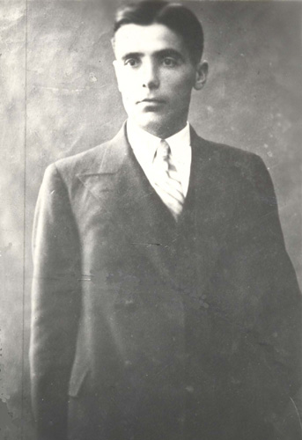

Шамиль Алядин, Акъмесджит, 1937 с.

ИЛЯВЕ 2

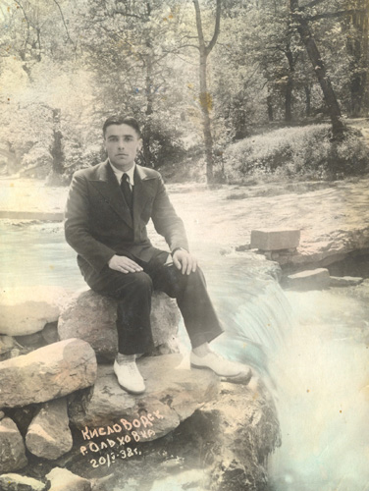

Шамиль Алядин, Кисловодск, 1938 с.

ИЛЯВЕ 3
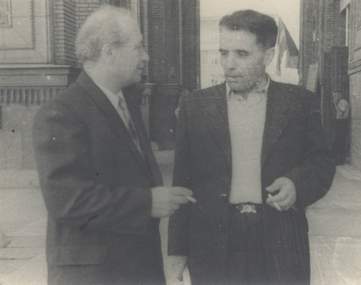

Шамиль Алядин ве Сергей Бородин

ИЛЯВЕ 4

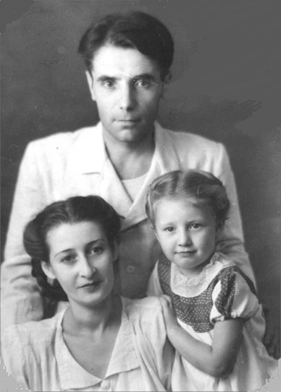

Шамиль Алядин, къадыны – Фатьма, къызы – Диляра.

ИЛЯВЕ 5
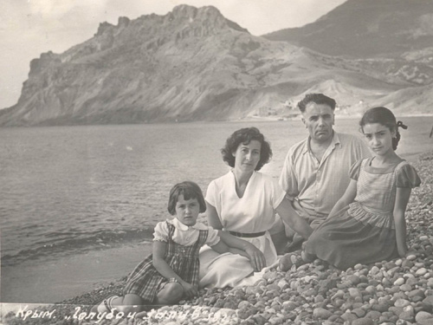
Шамиль Алядин ве Лейля-къызы, къадыны – Фатьма Нияр – къызынен, Коктебель, 1956 с.

ИЛЯВЕ 6

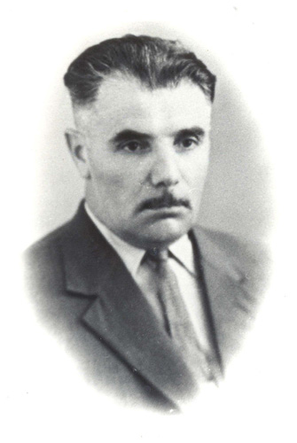
Шамиль Алядин, 1962 с.

ИЛЯВЕ 7
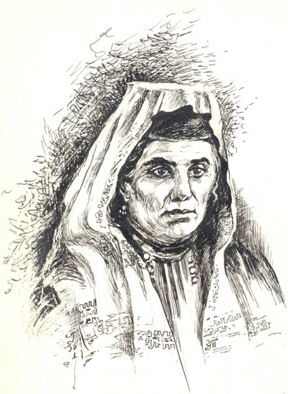
Мунтэа Осман-къызы (1868 – 1939 с.) – Шамиль Алядиннинъ анасы
(ресим Зарема Трасинованынъ)

ИЛЯВЕ 8

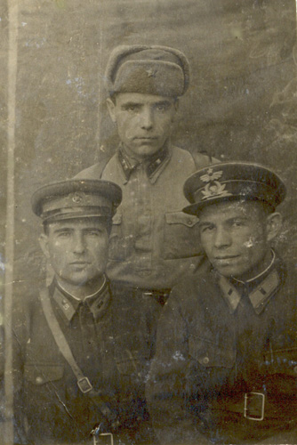
Шамиль Алядин

